**LAPORAN PRAKTIKUM MAHASISWA**

**PEMROGRAMAN WEB FRAMEWORK**

**PHP Framework - Controller, URL SEO Friendly, View**



**Oleh:**

**NAMA : Haldian**

**NPM :** **20753050**

**KELAS** **: Manajemen Informatika 4B**

**Dosen:**

**Oki Arifin, S.Kom, M.Cs**

**D3 – MANAJEMEN INFORMATIKA**

**JURUSAN EKONOMI DAN BISNIS**

**POLITEKNIK NEGERI LAMPUNG**

**MARET 2022**

A. Tujuan (Capaian Pembelajaran)

Setelah praktikum ini, praktikan diharapkan dapat:

1. Mengetahui tentang Controller,
2. Mengetahui tentang Url Seo Frendly
3. Mengetahui tentang View

B. Peralatan yang digunakan

1. Web Editor : Visual Studio Code
2. Web Browser : Google Chrome
3. OS PC : Windows 10
4. XAMPP : versi 7.2
5. Composer Ci4
6. Git bash

C. Hasil Praktikum

**#Controller**

1. Pertama kita jalankan php spark serve kita seperti gambar di bawah ini

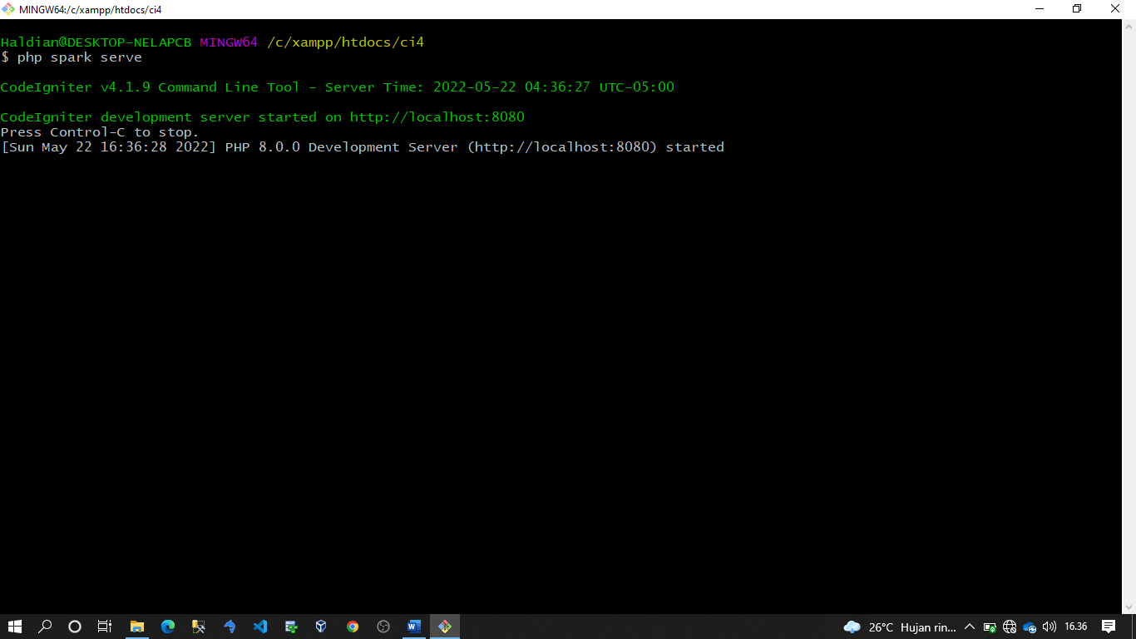

1. Kemudian kita panggil di webbrouser kita dengan cara localhost:8080 seperti gambar di bawah ini.

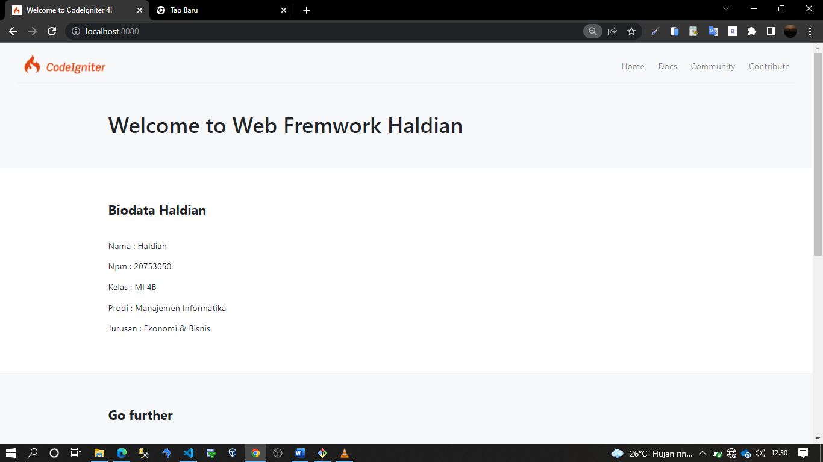

1. Selanjutnya disini kita membuat controller baru bernama aboute.php pada ci4 kita yang dimana terdapt sebuah fungsi method seperti gambar di bawah ini

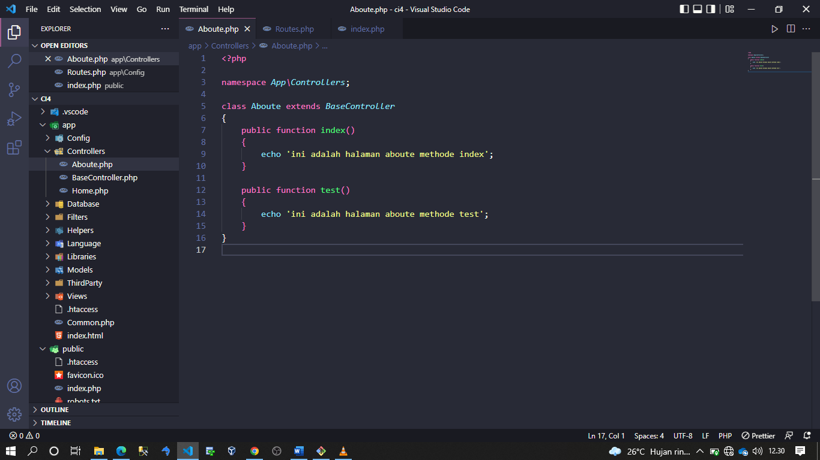

1. Selanjutnya disni kita panggil controller kita dengan cara localhost:8080/aboute seperti gambar di bawah ini

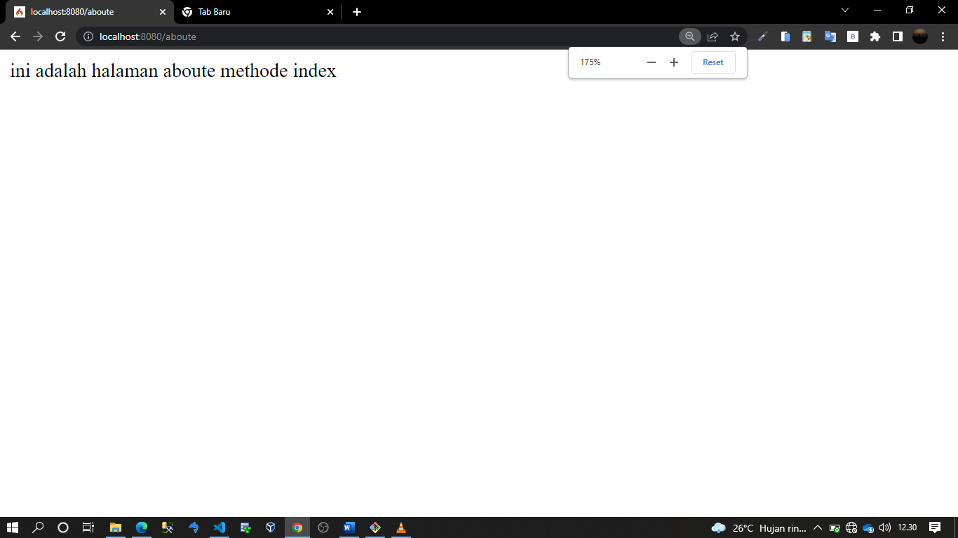

1. Selanjutnya di sini kita panggil controller dan methode kita dengan cara localhost:8080/aboute/test seperti gambar di bawah ini

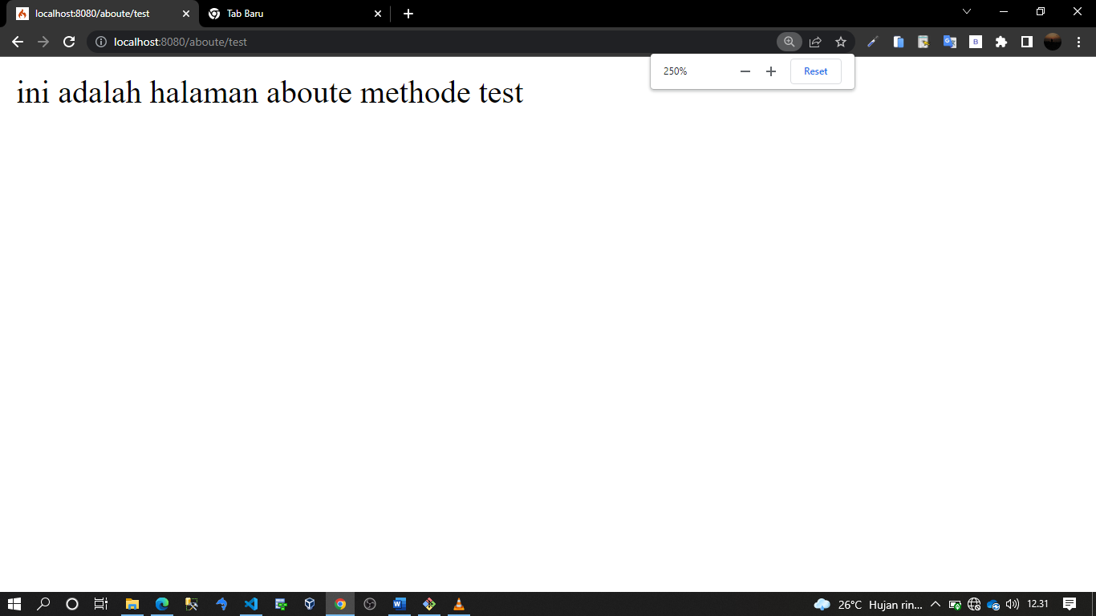

1. Selanjutnya di pada bagian routes kita bisa mengarahkan halaman awal kita ke conroller yang baru seperti gambar di bawah ini

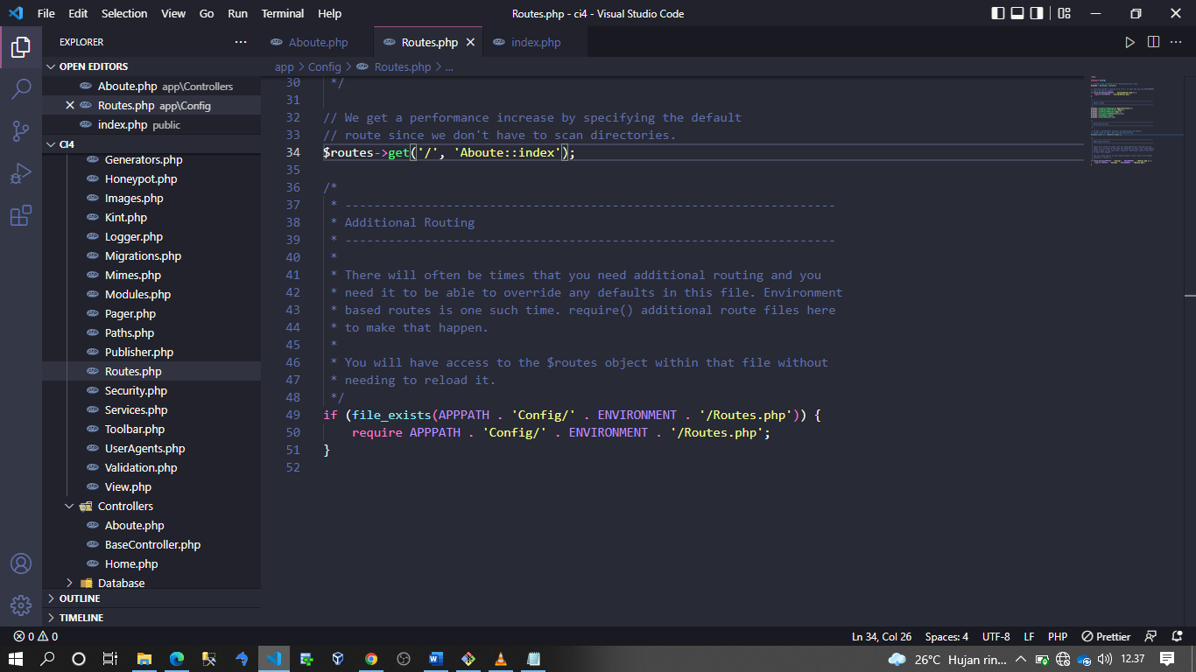

1. Jika kita panggil dengan localhost:8080 maka controller akan berpindah ke aboute indeks seperti gambar di bawah ini

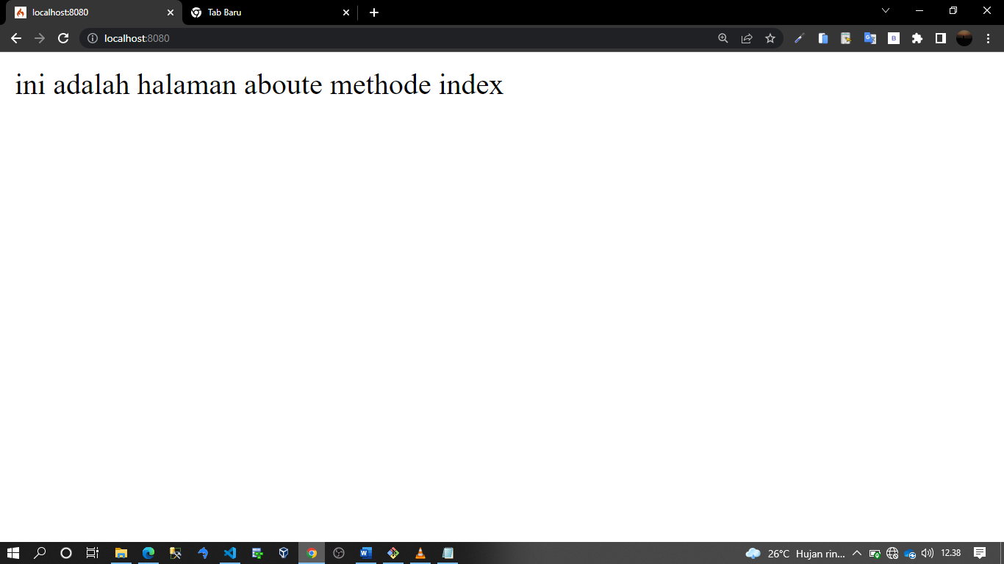

**#View**

1. Pertama disini pada controller kita akan membuat view baru dengan nama view folder aboute seperti gambar di bawah ini.

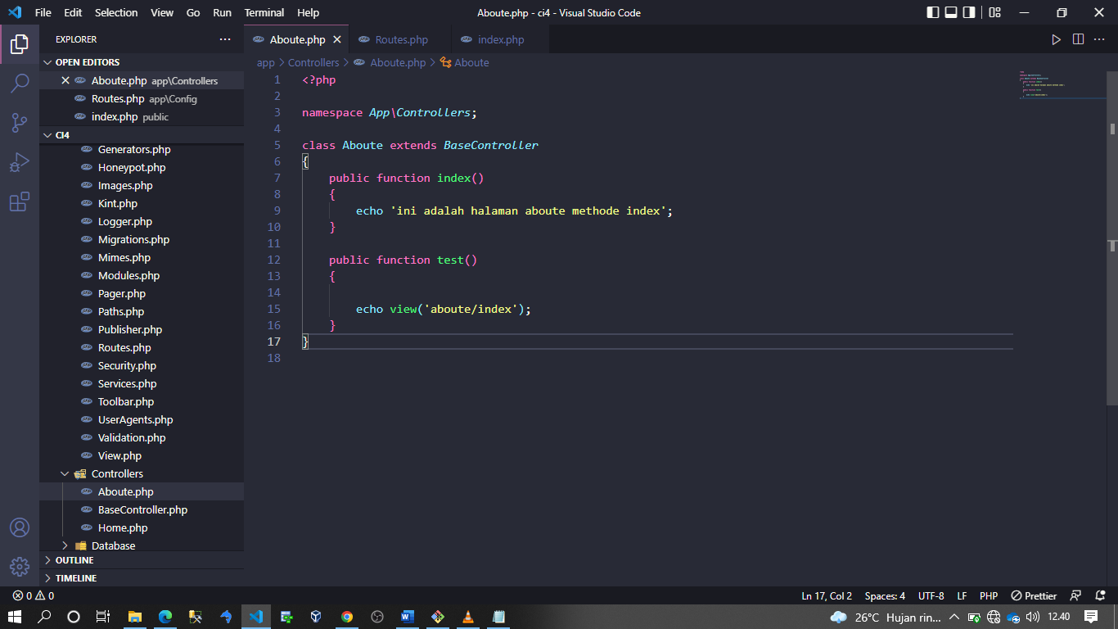

1. Selanjutnya disni kita ke bagian view dan kita buat folder baru dengan nama aboute seperti gambar di bawah ini

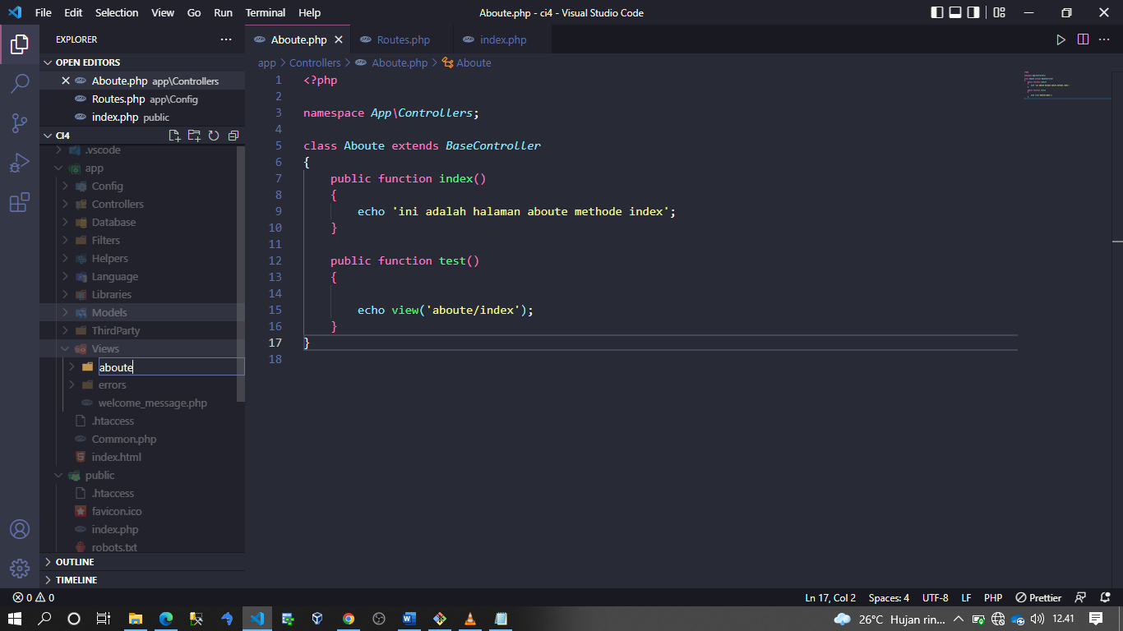

1. Setelah kita membuat folder aboute selanjutnya kita buat file indeks seperti gambar di bawah ini

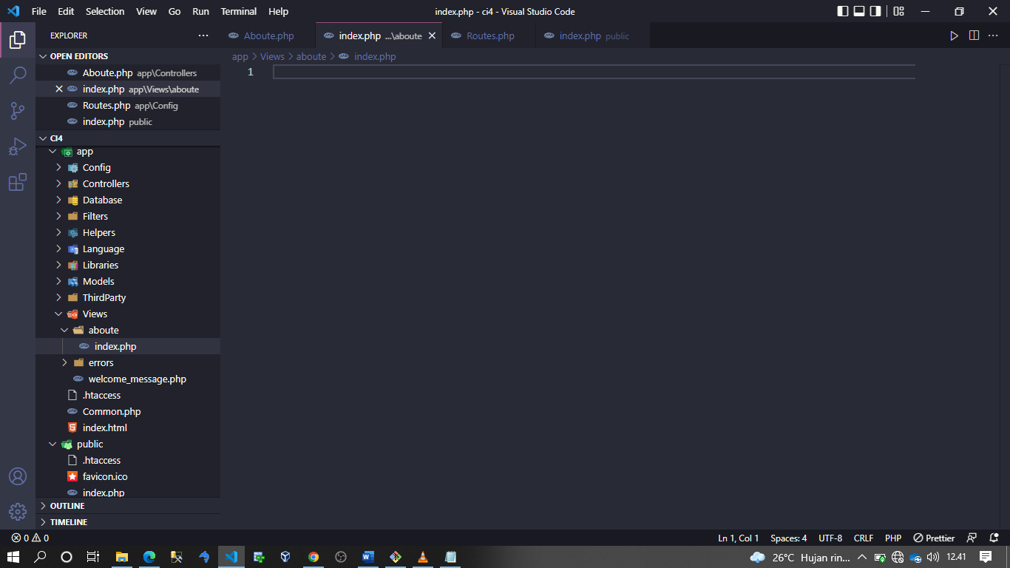

1. Kemudian di dalam indeks kita buat sebuah Biodata dengan menggunkan html seperti gambar di bawah ini.

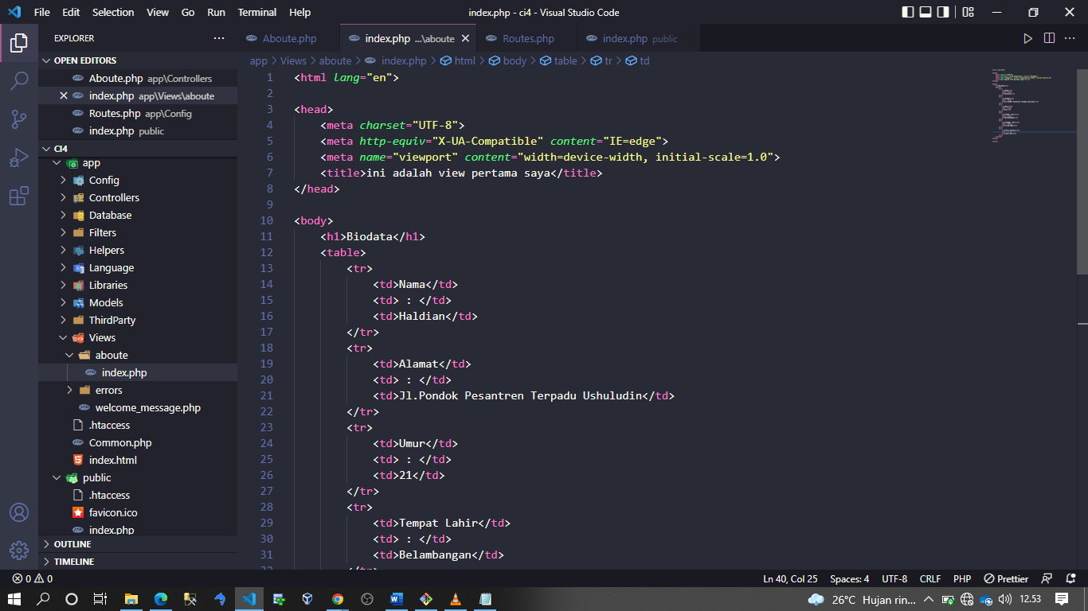

1. Kemudian di sini kita jalankan dengan cara localhost:8080/aboute/test seperti gambar di bawah ini

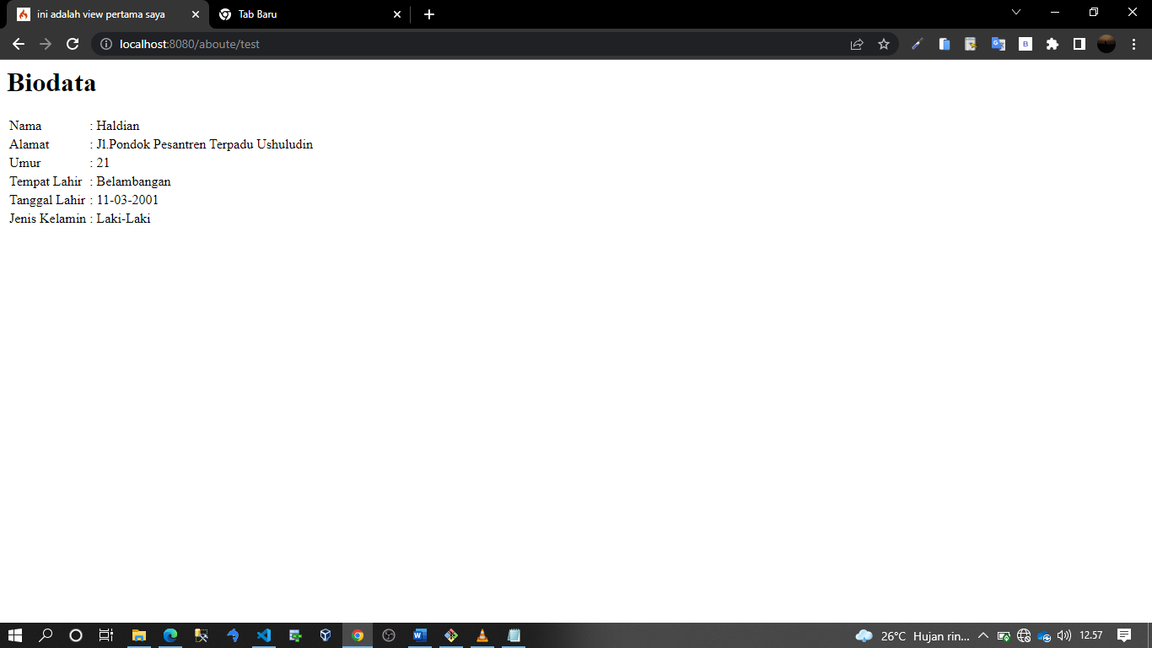

**#Url Seo Frendly**

1. Pertama disini kita masuk ke controller kita yaitu aboute kemudian pada function methode test dini kita beri tambahan variabel nama dan data array seperti gambar di bawah ini

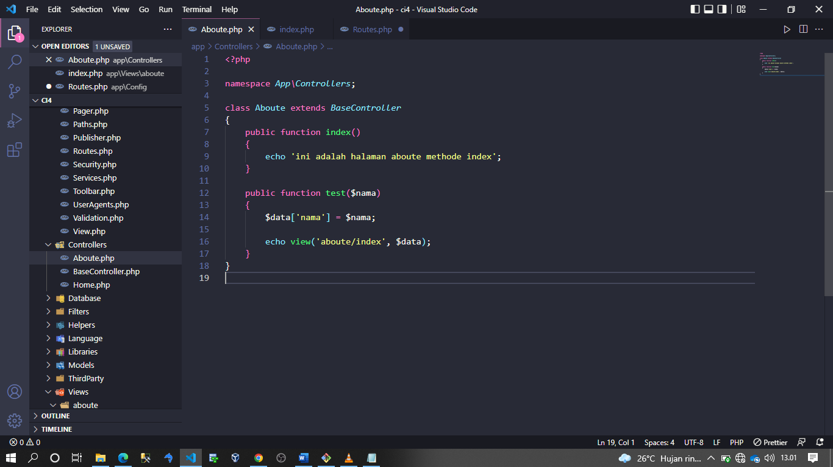

1. Selanjutnya pada view aboute indeks pada bagian nama kita berikan php yang berisi variabel nama seperti gambar di baah ini

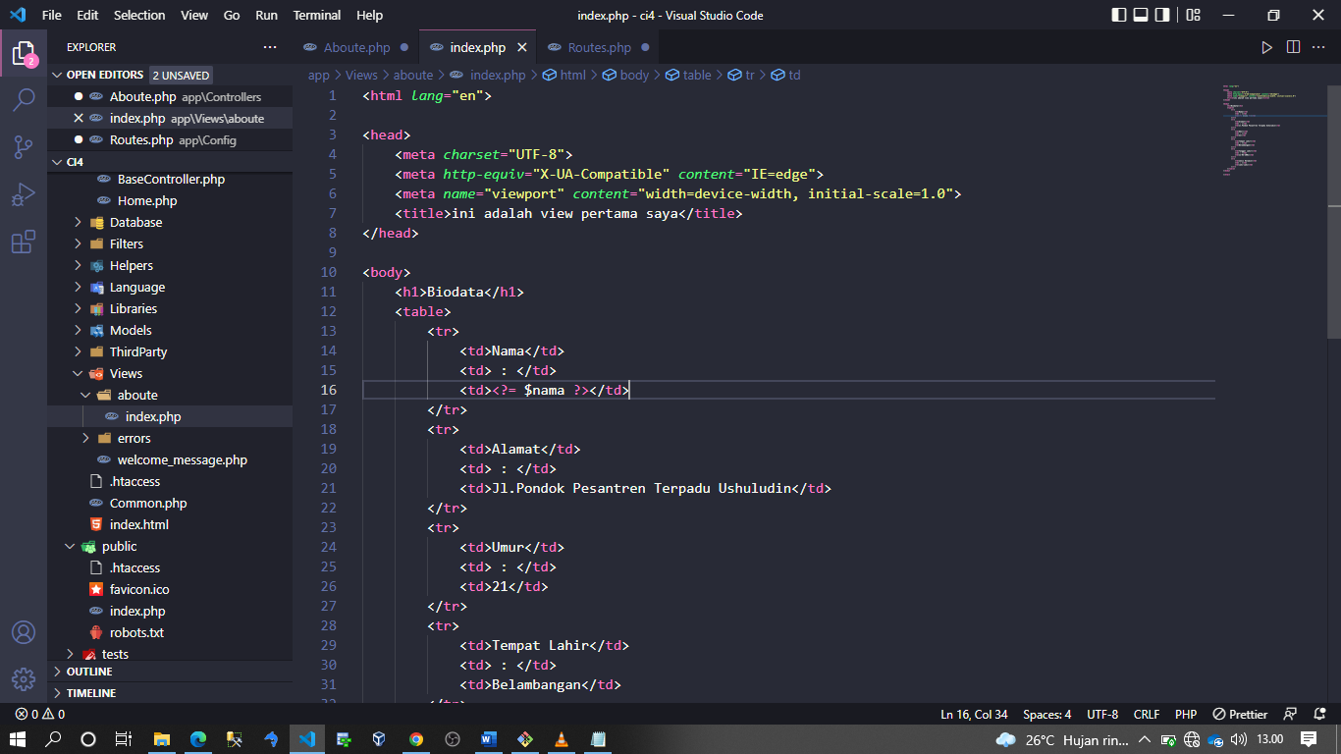

1. Untuk dapat mengakses variabel nama pada url kita tambahkan nama kita seperti localhost:8080/aboute/test/haldian maka akan menampilkan nama haldian seperti gambar di bawah ini.

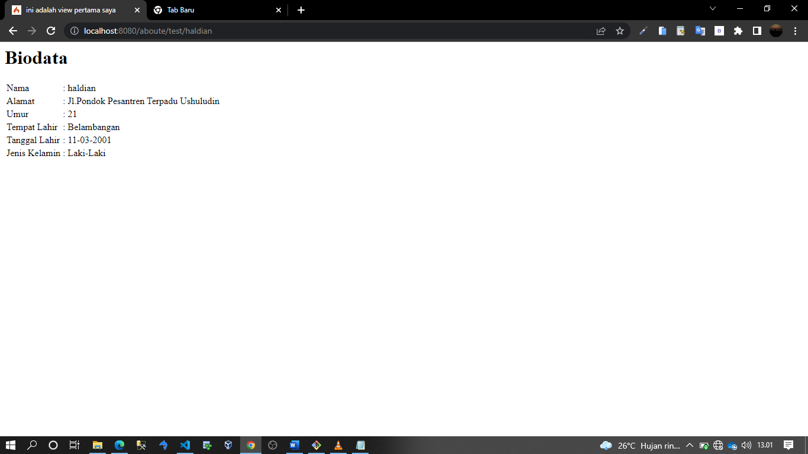

1. Selanjutnya agar url tetap mendeteksi walupun kita tidak mengisikan nama kita tetap jalan kita perlu menambahkan sama dengan petik-petik pada parameter yang berisikan variabel nama seperti gambar di bawah ini

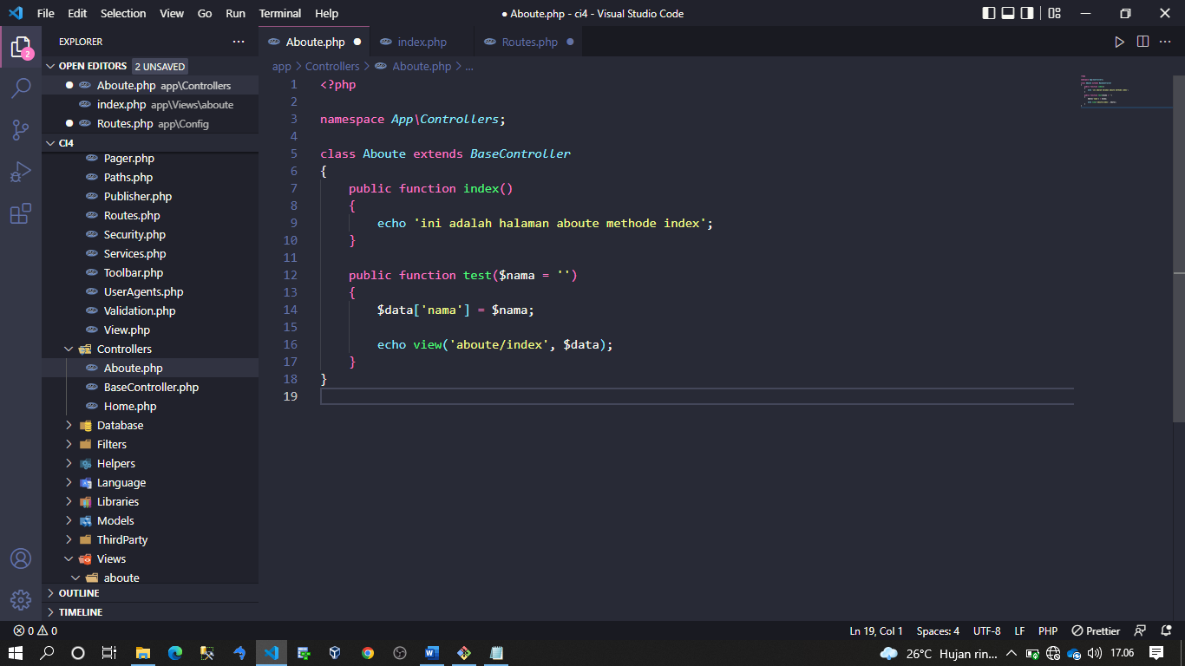

1. Ketika kita jalankan maka dan kita tidak mengisikan nama kita maka akan seperti gambar di bawah ini.

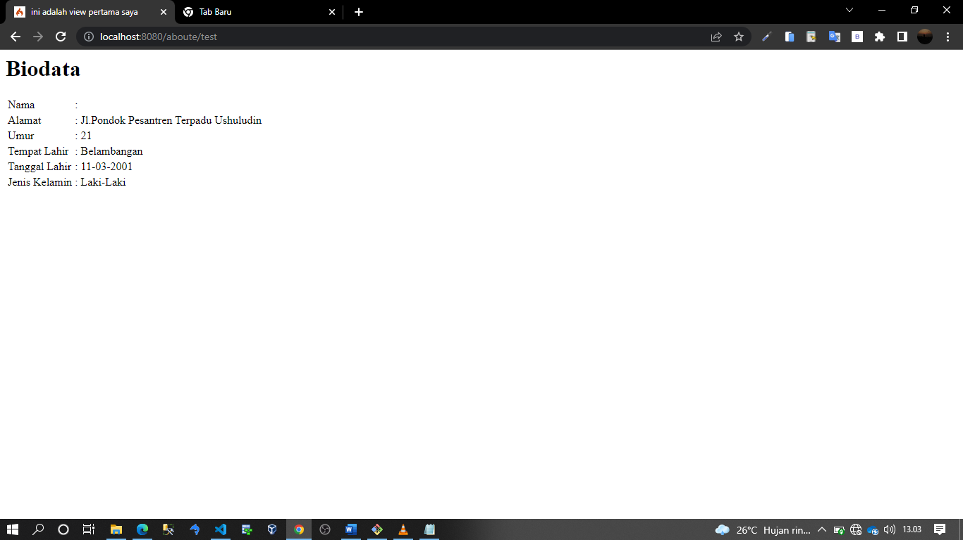

1. Selanjutnya disini saya menambahkan variabel baru dengan nama variabel umur seperti gambar di bawah ini

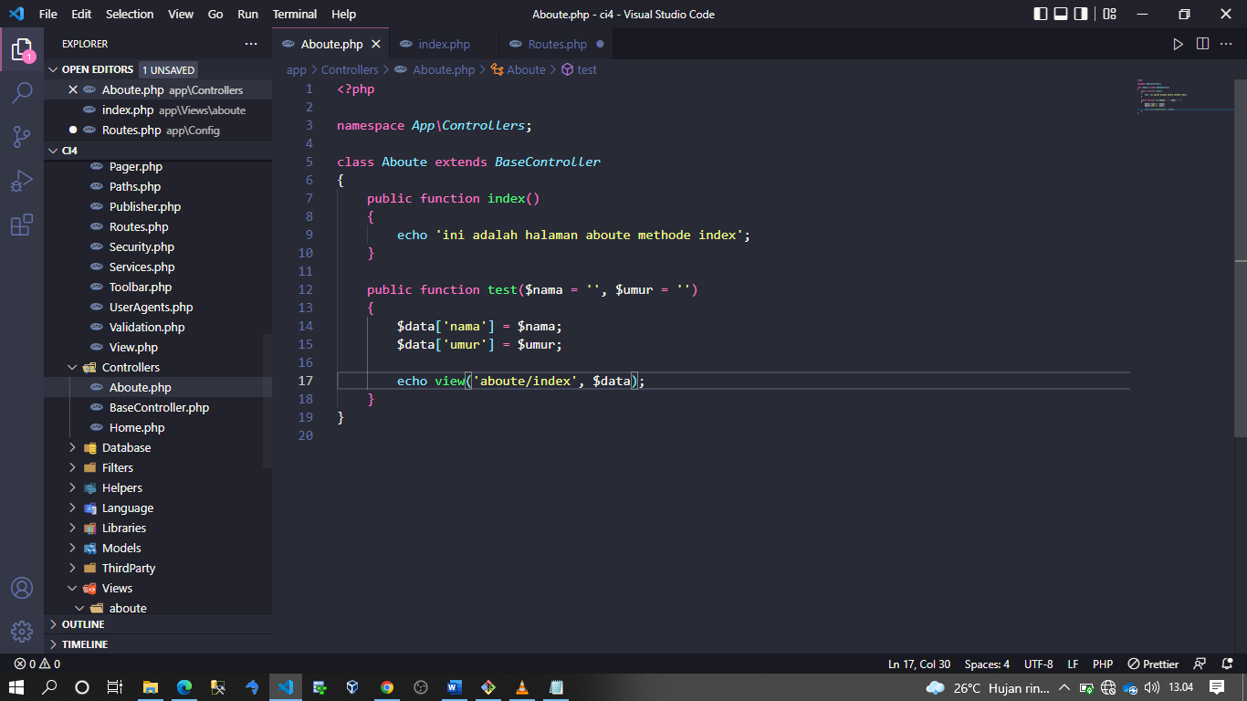

1. Kemudian kita masuk ke bagian view about indeks sperti gambar di bawah ini dan pada bagian umur kita berikan php yang berisi variabel umur seperti gambar di bawah ini.

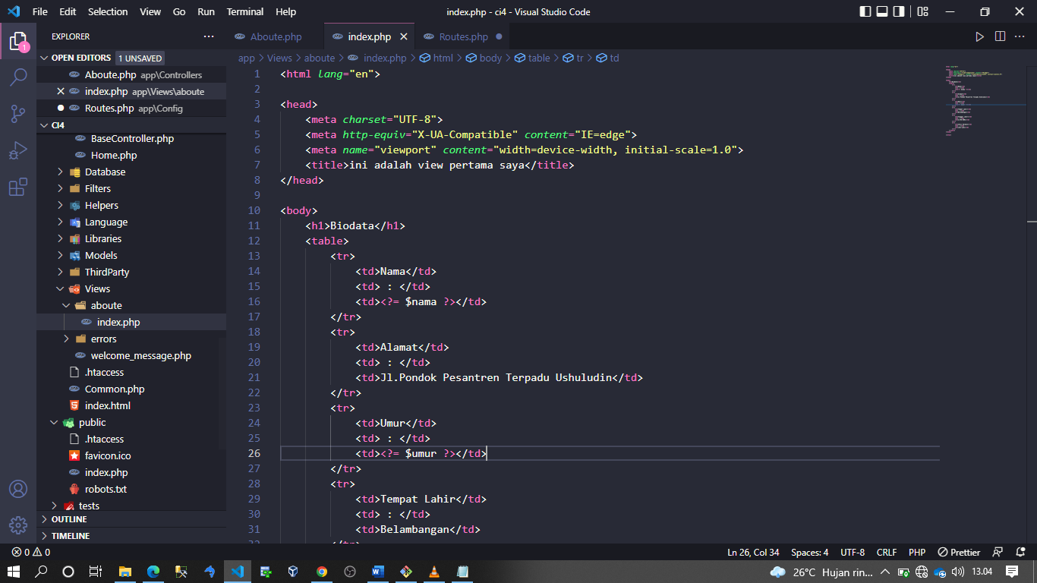

1. Ketika kita jalankan dan tidak mengisikan slug nama dan umur pada url maka akan seperti gambar di bawah ini

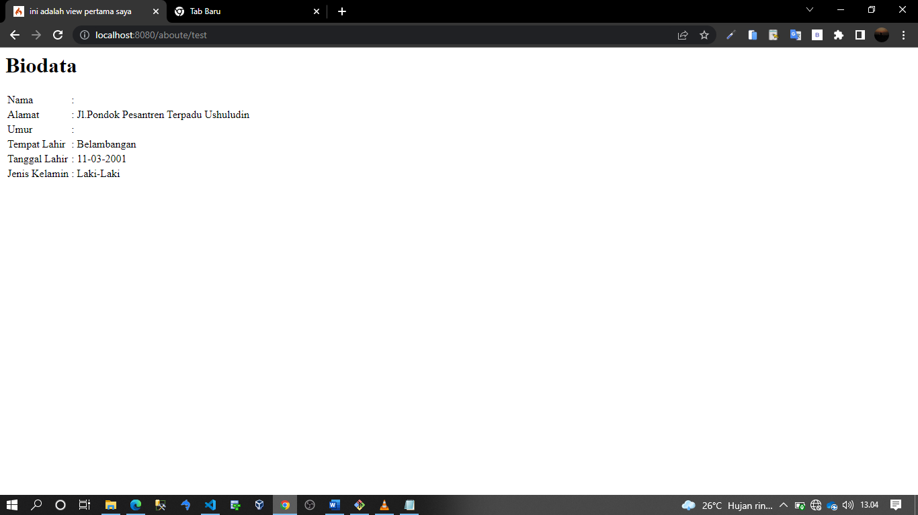

1. Namun jika kita isikan slug nama dan umurnya pada url akan menampilkan nama kita dan umur kita seperti gambar di bawah ini.

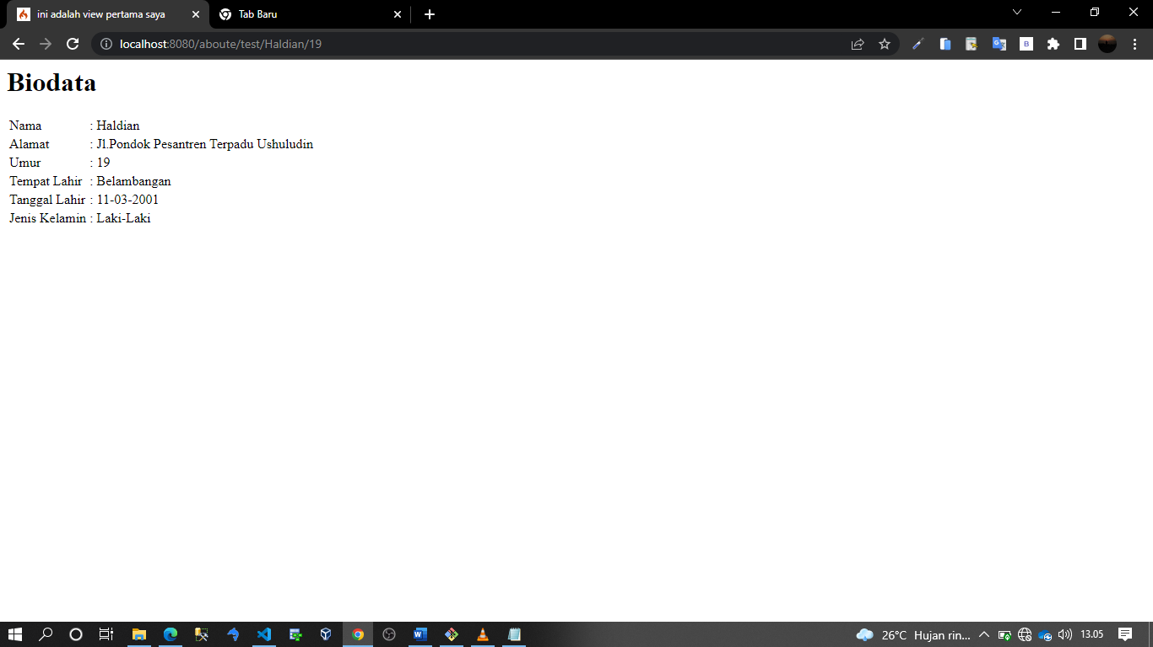

1. Selanjutnya kita buat a heref untuk menuju ke halaman home seperti gambar di bawah ini

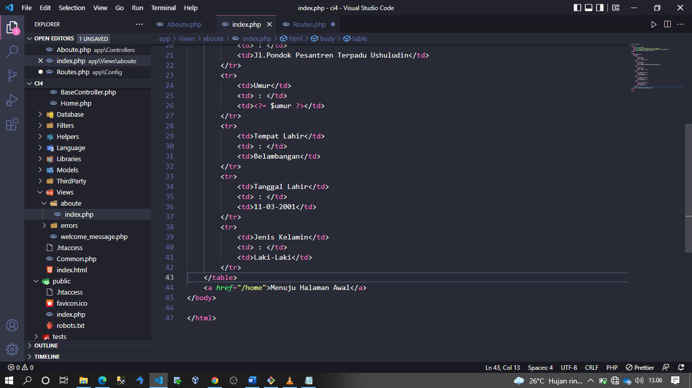

1. Ketika kita jalankan maka akan seperti gambar di bawah ini

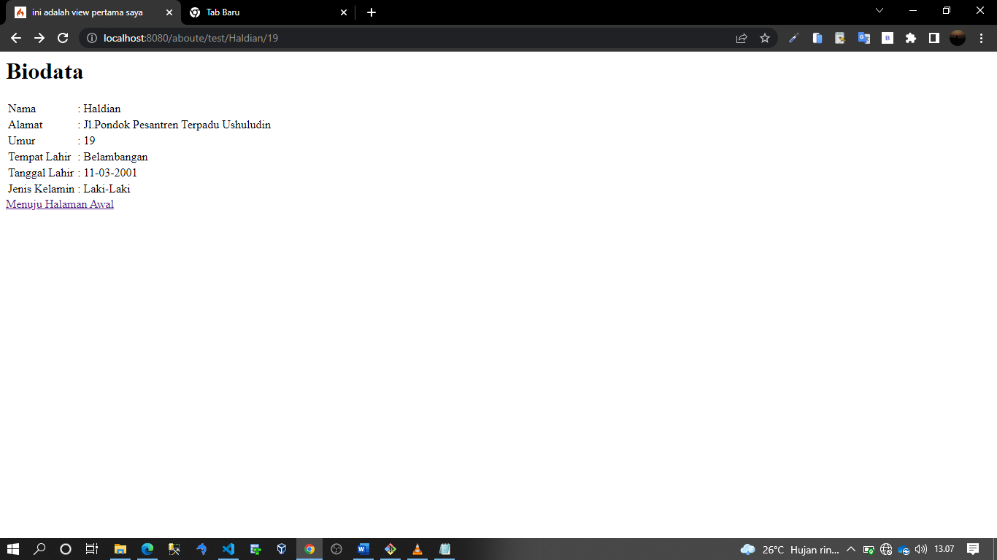

1. Jika Link tulisan menuju halaman awal kita klik maka akan menghasilkan seperti gambar di bawah ini.

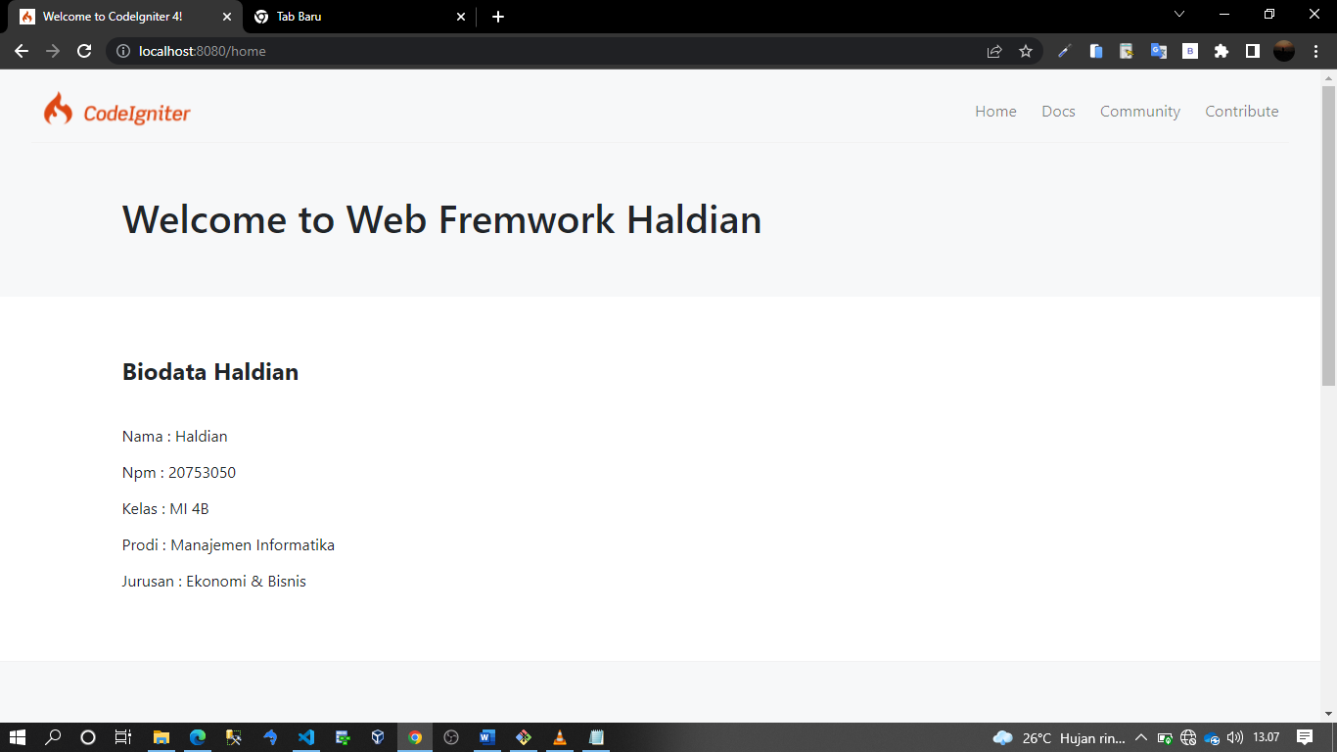

D. Tugas

1. Jelaskan alur kerja Framework CodeIgniter disertai gambar prosesnya?

**Jawab :**

* **Alur Kerja Framework CodeIgniter sebagai berikut:** 
  + **Index.php**

Index.php disini berfungsi sebagai file pertama dalam program yang akan dibaca oleh program.

* + **The Router**

Router akan memeriksa HTTP request untuk menentukan hal apa yang harus dilakukan oleh program.

* + **Cache File**

Apabila dalam program sudah terdapat “cache file” maka file tersebut akan langsung dikirim ke browser. File cache inilah yang dapat membuat sebuah website dapat di buka dengan lebih cepat. Cache file dapat melewati proses yang sebenarnya harus dilakukan oleh program codeigniter.

* + **Security**

Sebelum file controller di load keseluruhan, HTTP request dan data yang disubmit oleh user akan disaring terlebih dahulu melalui fasilitas security yang dimiliki oleh codeigniter.

* + **Controller**

Controller akan membuka file model, core libraries, helper dan semua resources yang dibutuhkan dalam program tersebut.

* + **View**

Hal yang terakhir akan dilakukan adalah membaca semua program yang ada dalam view file dan mengirimkannya ke browser supaya dapat dilihat. Apabila file view sudah ada yang di “cache” maka file view baru yang belum ter-cache akan mengupdate file view yang sudah ada.

* **Gambar Proses nya**

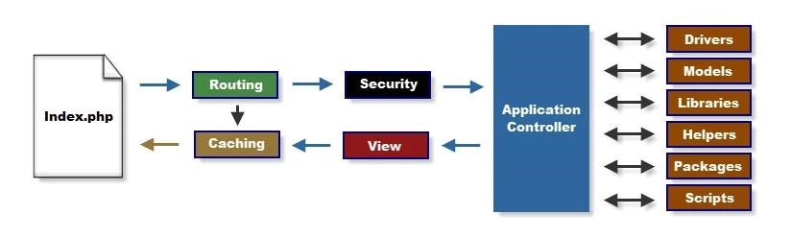

1. Jelaskan perbedaan dari URI dan URL? Serta bagaimana menggunakan segment URI pada CodeIgniter (sesuaikan dengan studi kasus masing-masing).

**Jawab :**

* URL (Uniform Resource Locator)
  + - URL digunakan oleh sebuah browser untuk mengidentifikasi sumber daya yang ada di internet yang dituliskan dalam satu baris teks.
    - URL merupakan bagian dari URI
    - URL menunjuk ke suatu halaman web yang menggunakan “scheme” tanpa menggunakan code fragment.

* URI (Uniform Resurce Identifier)
  + - URI digunakan browser untuk mengidentifikasi dokumen tunggal dan dituliskan dalam satu baris teks.
    - URI digunakan untuk mengidentifikasi suatu resource dengan lokasi atau nama, ataupun keduanya.
    - URI menunjuk ke suatu halaman web, termasuk lokasi code fragmentnya (apabila ada) dan “scheme”.\
* **Contoh Penggunaan Segment URI pada Codeigniter**

Buat file php baru pada controllers dengan nama aboute.php Dan isikan coding seperti dibawah ini

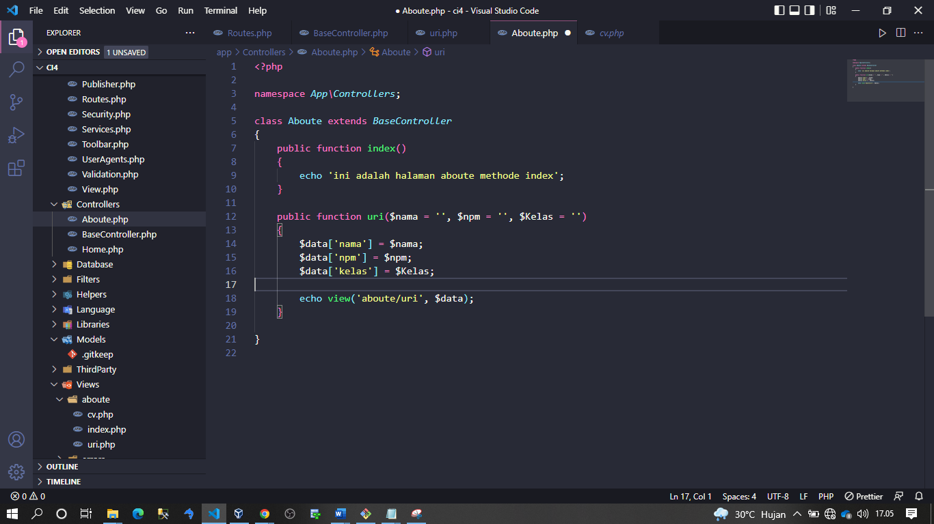

Kemudian setelah itu kita buat file baru dengan nama uri.php pada folder view/aboute seperti gambar di bawah ini

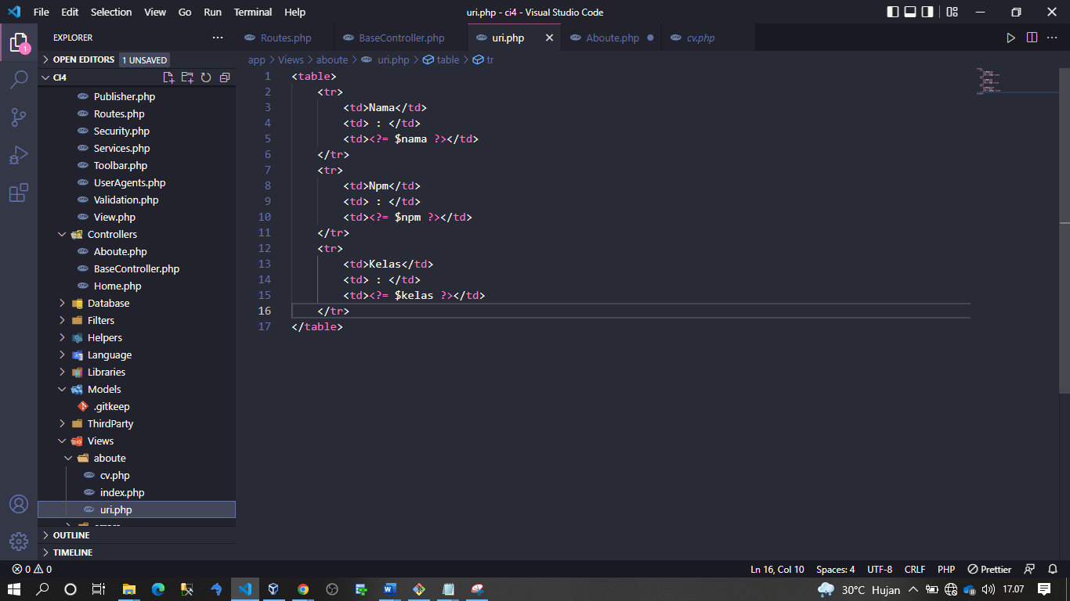

Kemudian kita akes pada web brouser kita <http://localhost:8080/aboute/uri/Haldian/20753050/Manajemen%20Informatika>

Maka akan menampilkan data seperti berikut ini

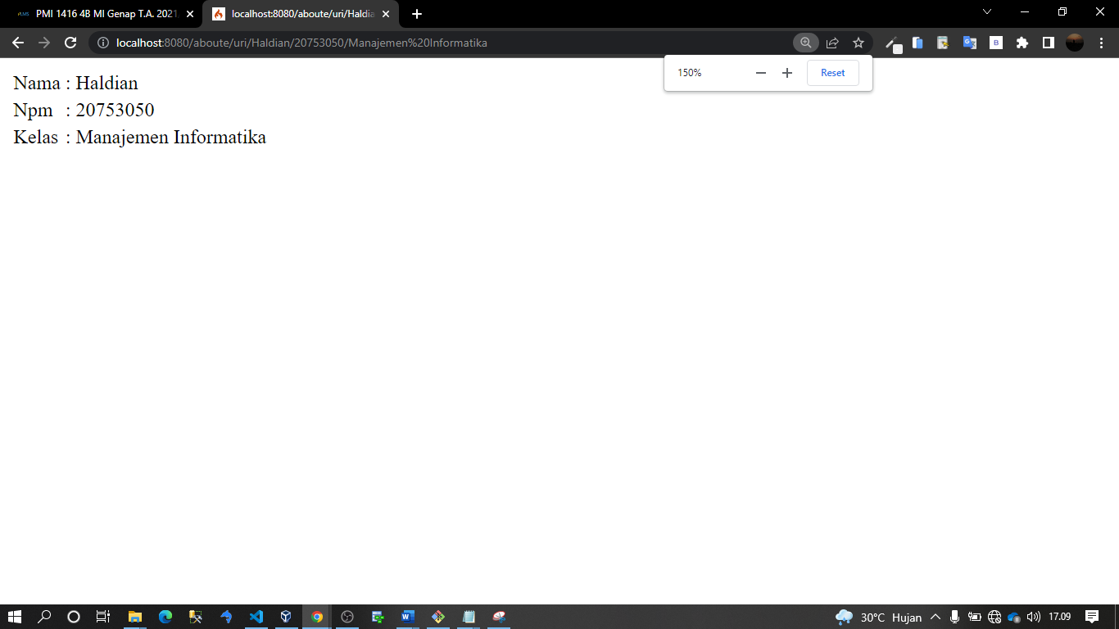

1. Jelaskan fungsi dari htaccess? Serta kegunaan htaccess pada CodeIgniter

**Jawab :**

Kegunaannya htaccess pada CodeIgniter adalah untuk menghilangkan tulisan index.php pada url saat akan menjalankan alamat CodeIgniter di browser

1. Buatlah studi kasus biodata mahasiswa menggunakan controller dan view dengan ketentuan sebagai berikut:

Buat satu controller dengan nama Biodata.php

Buat dua view dengan nama vw_form.php (form html) dan vw_biodata.php (hasil proses isian)

Sertakan screenshot dari tiap langkahnya

Untuk lebih jelas bisa melihat pada lampiran gambar 1, 2, 3 di bawah ini

**Jawab :**

1. Pertama kita buat controller baru dengan nama biodata seperti gambar di bawah ini

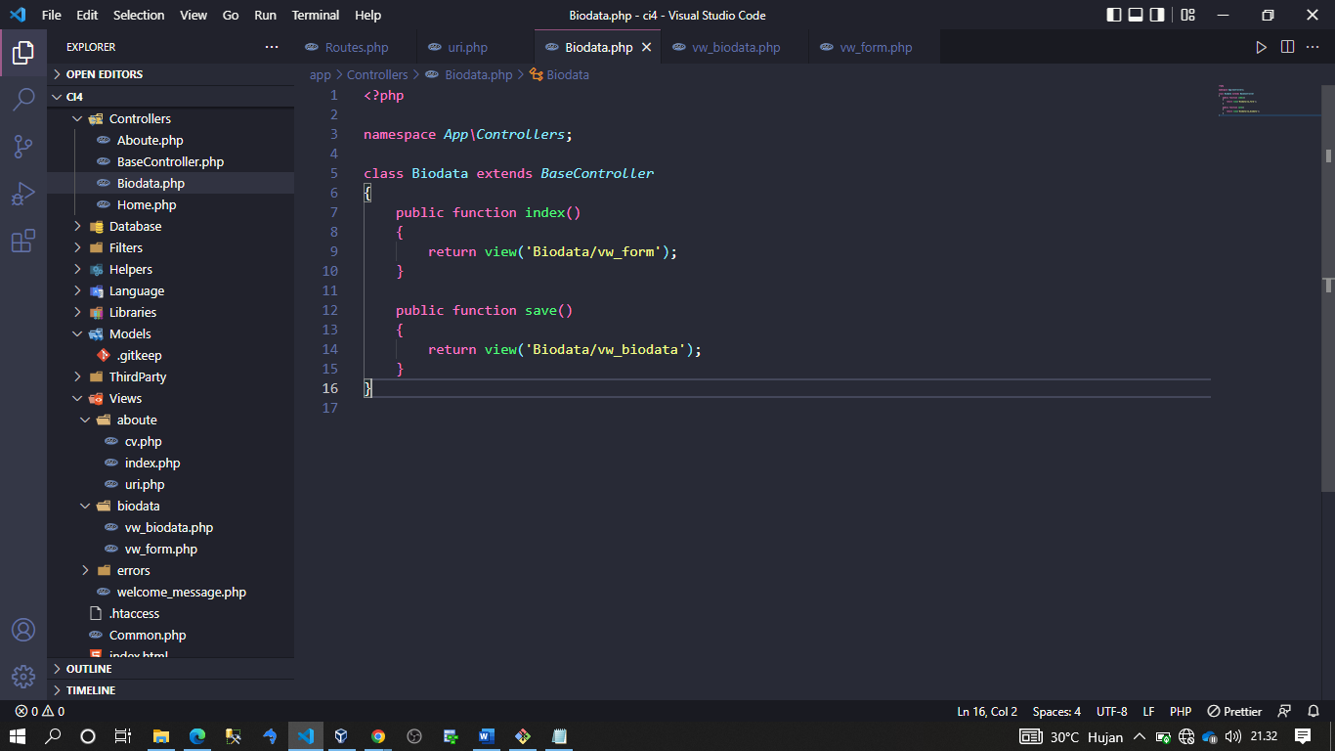

1. Kedua kita buat folder baru pada view dengan nama biodata dan 2 file baru yaitu vw_form.php dan vw_biodata.php seperti gambar di bawah ini

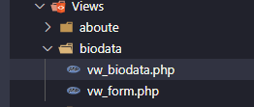

1. Ketiga pada vw_form.php kita buat script seperti gambar di bawah ini

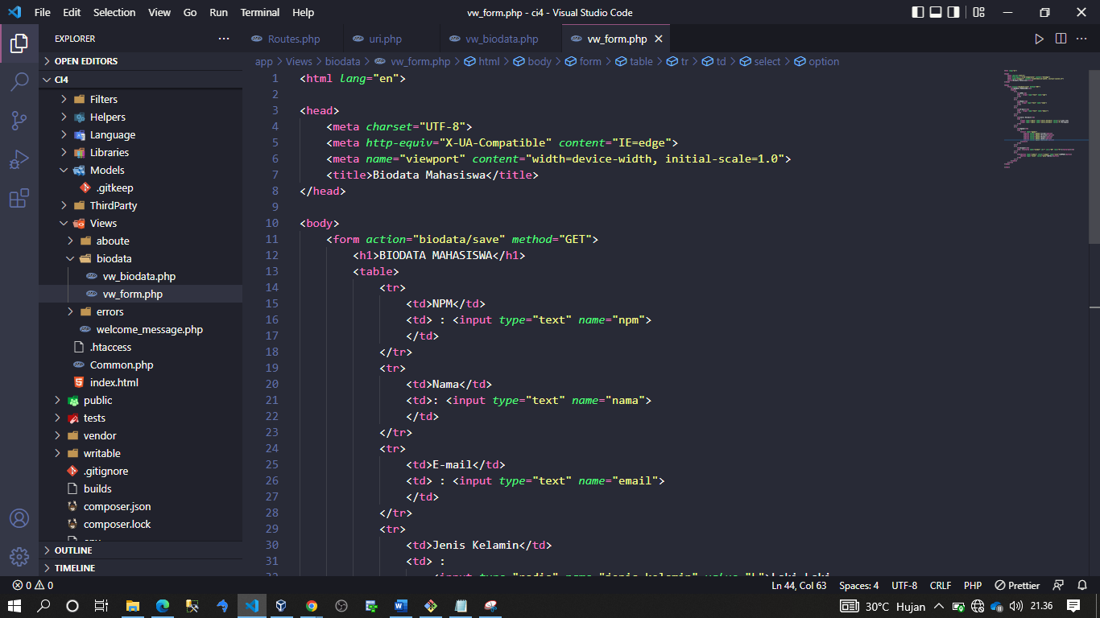

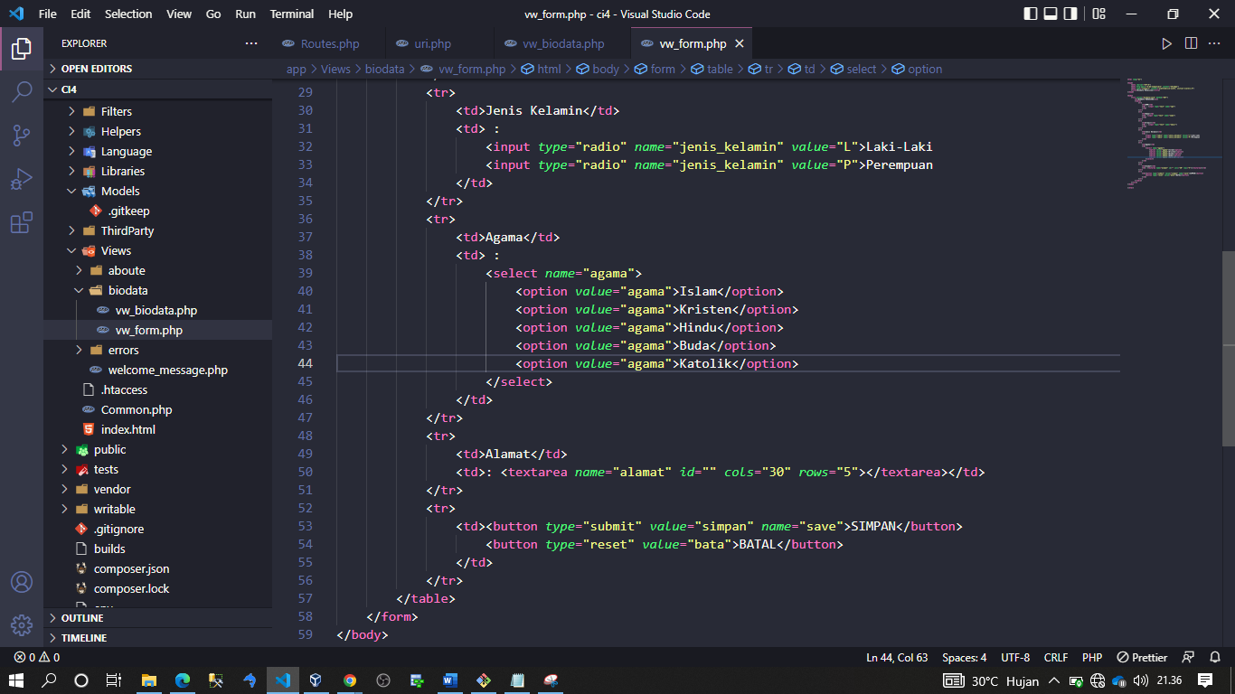

1. Keempat kita buat pada vw_biodata.php seperti gambar di bawah ini

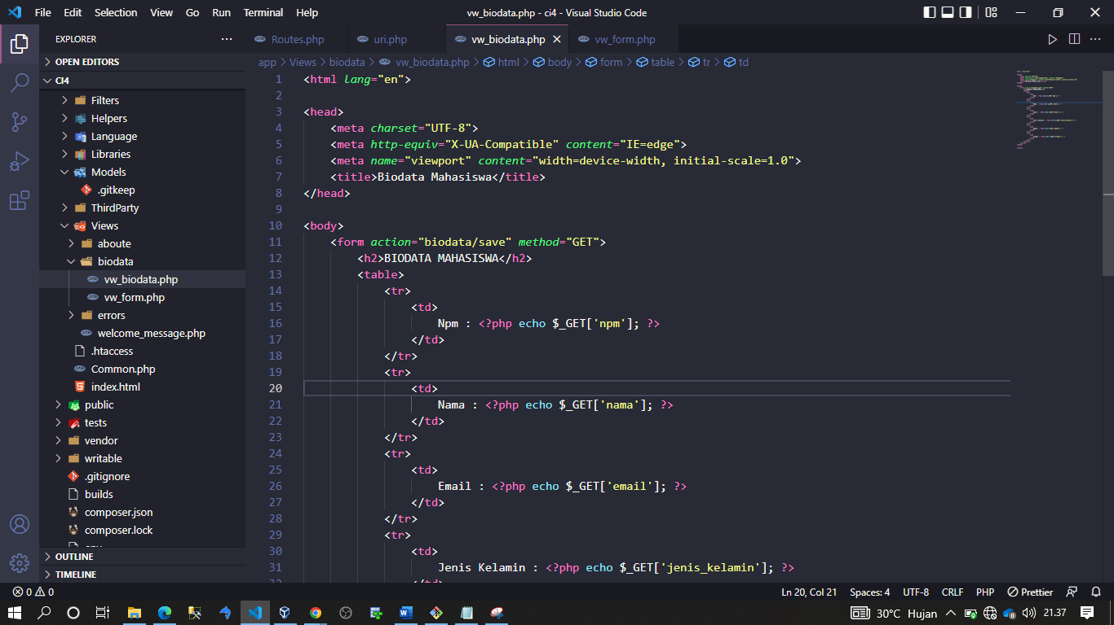

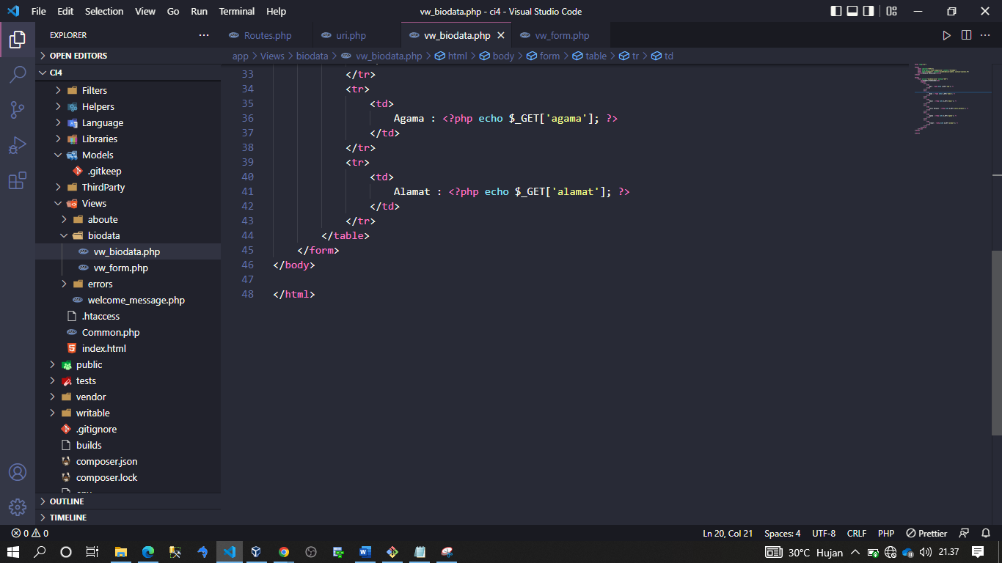

1. Kelima pada routes kita buat routes baru dengan nama $routes->get('/', 'Biodata::index'); seperti gambar di bawah ini

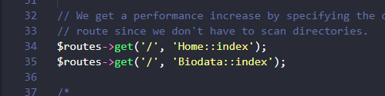

1. Keenam kita masuk web brouser kita dan kita lakukan testing dengan memanggil controllernya dengan mengetikan localhost:8080/biodata

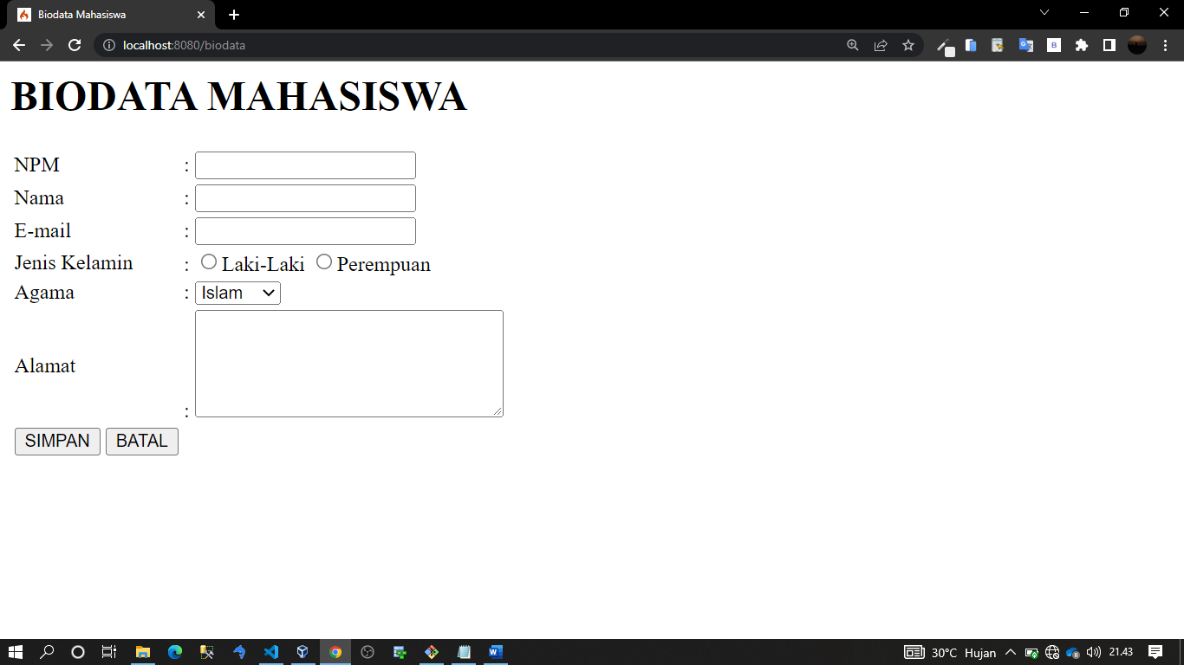

1. Ketujuh kita isikan biotada nya seperti gambar di bawah ini

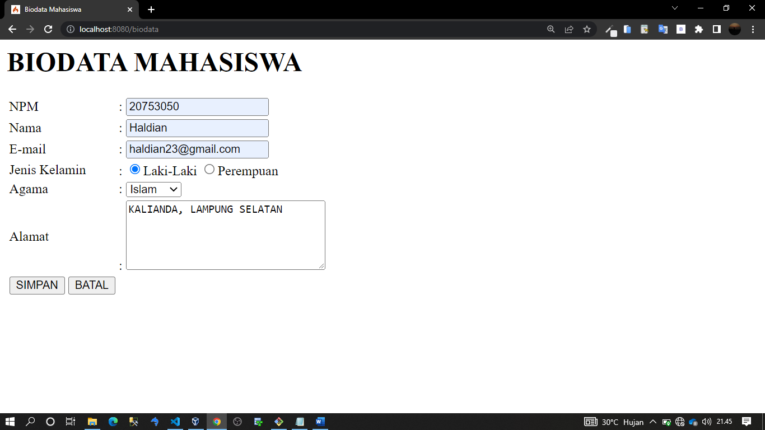

1. Kedelapan kita klik button simpan maka akan seperti gambar di bawah ini

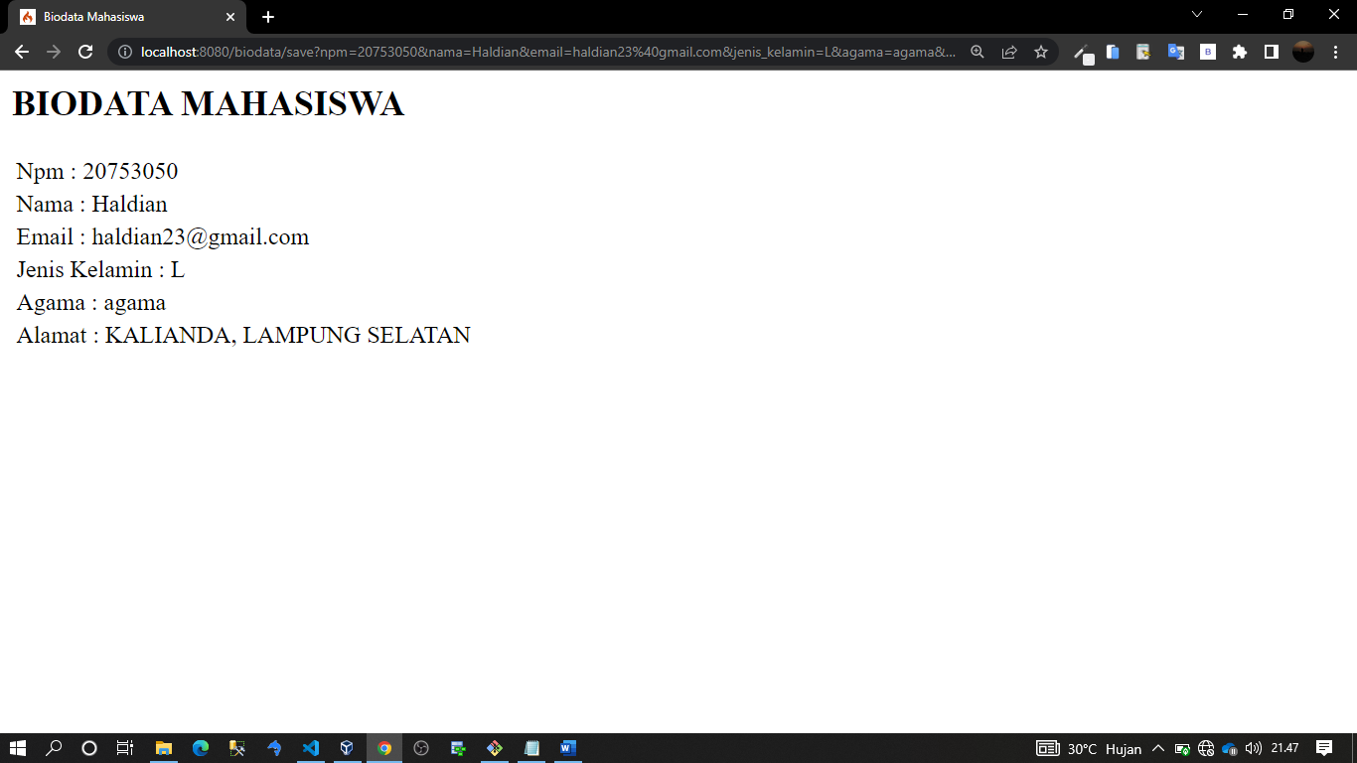

E. Daftar Pustaka

1. Daqiqil, Ibnu. Framework Codeigniter : Sebuah Panduan dan Best Practice. 2011.

2. Tutorislpoint. Codeigniter. 2015. www.tutorialspoint.com